|  |  |  |  |
| --- | --- | --- | --- |
| Санкт-Петербургский политехнический университет Петра Великого  Институт машиностроения, материалов и транспорта  Высшая школа автоматизации и робототехники | | | |
| Курсовая работа  Дисциплина: Программирование на языках высокого уровня  Тема: АВЛ-дерево (удаление узла) | | | |
| Студент группы 3331506/80401  Преподаватель | |  | В.С. Редров  М. С. Ананьевский  «__» ________ 2021 г. |
|  | Санкт-Петербург  2021 г | |  |

# Оглавление

Оглавление 2

Введение 3

Принцип работы 4

Оценка скорости и памяти 6

Применение алгоритма 6

Список литературы 6

# Введение

АВЛ-дерево — сбалансированное по высоте двоичное дерево поиска: для каждой его вершины высота её двух поддеревьев различается не более чем на 1.

Дерево АВЛ названо в честь двух его советских разработчиков, Георгия Адельсона-Вельского и Евгения Ландиса, которые опубликовали его в своей статье 1962 года «Алгоритм организации информации».

В дереве АВЛ высота двух дочерних поддеревьев любого узла отличается не более чем на единицу; если в любой момент они отличаются более чем на единицу, выполняется перебалансировка для восстановления этого свойства. Поиск, вставка и удаление занимают время O (log n) как в среднем, так и в худшем случаях, где n - количество узлов в дереве до операции. Вставки и удаления могут потребовать перебалансировки дерева путем одного или нескольких вращений дерева.

Деревья АВЛ часто сравнивают с красно-черными деревьями, потому что оба поддерживают один и тот же набор операций и занимают O(log n) в для основных операций. Для приложений с интенсивным поиском деревья АВЛ быстрее, чем красно-черные деревья, потому что они более строго сбалансированы. Подобно красно-черным деревьям, деревья АВЛ сбалансированы по высоте.

В рамках данной курсовой работы будет рассмотрена реализация АВЛ дерева и алгоритм удаления узла на языке программирования *C++* с использованием методов объектно-ориентированного программирования.

# Принцип работы

Алгоритм был реализован при помощи языка программирования C++. Узел дерева представлен классом Node, полями которой являются значение ключа в узле, полезные данные узла, высота дерева, указатель на объект Node для левой и правой ветви.

Отсутствие узлов слева или справа будем обнаруживать при помощи нулевого указателя в поле left и right соответственно. Для правильной работы программы необходимо реализовать следующую функцию:

Функция bfactor возвращает разницу между высотой правой и левой ветви. По свойству АВЛ дерева он может принимать значения -1, 0, 1. При добавлении и удалении узлов может возникать ситуация, когда это условие нарушится. Для этого в программе предусмотрена функция балансировки дерева.

В качестве вспомогательных функций также выступают функция height, которая возвращает значение высоты поддерева, и update_height, которая обновляет значение высоты поддерева.

Балансировка узлов может быть осуществлена с помощью двух типов поворота дерева: большого и малого.

Малый левый поворот показан на рисунке 1. Применяется, когда bfactor узла «a» равен 2 и bfactor узла «b» больше либо равен нулю. Ее суть заключается в том, что корневым узлом становится узел «b», его левый потомок, становится правым потомком узла «a», а левым потомком узла «b» становится узел «а».

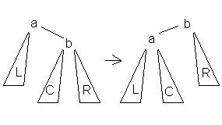

Рисунок 1 – Малый левый поворот

Большой левый поворот показан на рисунке 2. Применяется, когда bfactor узла «а» равен 2 и bfactor узла «b» меньше либо равен 0. Суть этого поворота заключается в том, что корневым узлом становится узел «c», его левый потомок становится правым потомком узла «а», и правый потомок становится левым потомком узла «b». Сами узлы «a» и «b» становятся левым и правым потомками узла «c» соответственно.

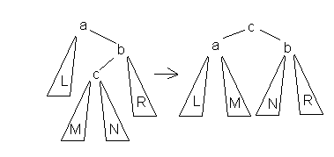

Рисунок 2 – Большой левый поворот

Малый правый и большой правый повороты представлены на рисунках 3 и 4 и являются зеркальным отражением левых поворотов.

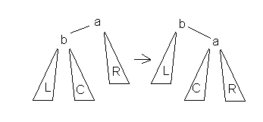

Рисунок 3 – Малый правый поворот

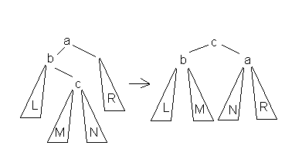

Рисунок 4 – Большой правый поворот

Функция балансировки основана на проверке всех этих условий и возвращает тот же узел, который был подан на вход, но со сбалансированными ветвями.

Функция удаления узла основана на рекурсивном алгоритме, который сначала идет вглубь дерева и ищет необходимый узел, затем, если он лист, то удаляет его и вызывает балансировку для каждого родителя, поднимаясь по рекурсии. Если узел – не лист, то функция находит в поддереве наибольшей длины ближайший по значению ключа элемент и заменяет удаляемый элемент на заменяющий, вызвав функцию удаления для заменяющего элемента. После удаления вызывается функция балансировки для каждого родителя, на каждом этапе возврата из рекурсии. Функция возвращает логический тип данных: false – в случае, если элемент с указанным ключом не найден, true – в случае удачного удаления.

# Оценка скорости и памяти

Самая затратная операция в удалении – поиск узлов. В представленном алгоритме в худшем случае осуществляется 3 поиска – удаляемого узла, заменяющего узла и узла-родителя для удаляемого элемента. Эта операция занимает в худшем случае O(log(N)) операций. Также сама функция удаления вызывается максимум два раза (для изначального узла и для заменяющего). Все это дает оценку сложности порядка O(log(N)).

Расход памяти O(N).

# Применение алгоритма

АВЛ-деревья могут быть применены для упорядоченного хранения элементов, вставки, поиска и удаления за время порядка O(log(N)), что требуется, например, для баз данных.

# Список литературы

1. Адельсон-Вельский Г. М., Ландис Е. М. Один алгоритм организации информации: Доклады АН СССР, 1962, с. 263—266.
2. Thomas H. Cormen Introduction to algorithms: учебное пособие / Charles E. Leiserson, Ronald L. Rivest, Clifford Stein: Massachusetts Institute of Technology, 2009, c. 266 – 338.
3. АВЛ – дерево // [Wikipedia]. URL: https://ru.wikipedia.org/wiki/АВЛ-дерево